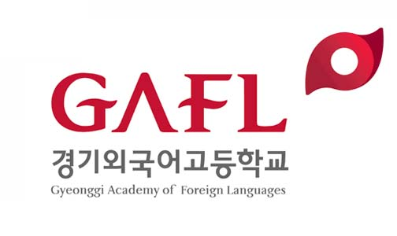

Invitation

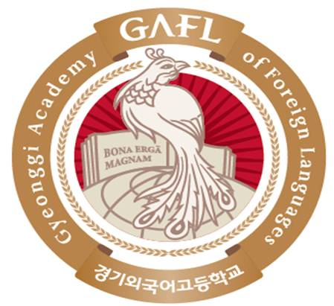

초대합니다.

경기외국어고등학교는 국내 교육과정 고교로는 최초로
IB World School로 승인되어
지난 2011년부터 IBDP를 도입하여 운영하고 있습니다.
작년 2월, 첫 번째 IB 졸업생을 배출한 데 이어
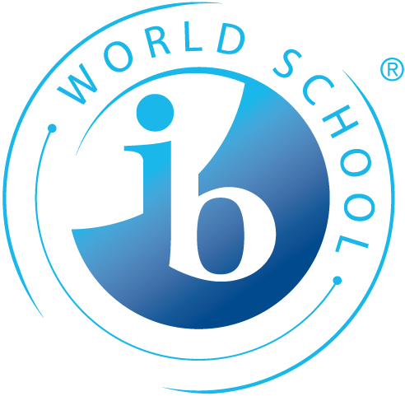
올해는 졸업생 스물 여섯 명 전원이
IB Diploma를 취득하게 되었습니다.

제2회 GAFL IB Diploma 수여식을 통해
자랑스러운 우리 학생들을 축하하며
앞으로 더욱 밝은 미래를 소망하는
뜻 깊은 자리를 마련하고자 합니다.

학생들이 그 동안 흘린 땀과 노력의 결실을 기념하는
소중한 순간을 함께 나누고자
귀하를 정중히 초대합니다.

경기외국어고등학교장 전성은
학교법인봉암학원 이사장 강영중

제2회 경기외국어고등학교 IB Diploma 수여식
2014년 2월 12일(수요일) 오후 4시
경기외고 글로벌홀 English Drama Classroom

경기외고에 대한 성원과 격려에
항상 감사드립니다.

